Pozvánka na badmintonový turnaj amatérských hráčů BRNO – sobota 20.2.2010

Vážení milovníci badmintonu, Richard FOLTÝN a klub BCC Řečkovice ve spolupráci s občanským sdružením volnočasových aktivit MALY´S OPEN pro Vás připravili BADMINTONOVÝ TURNAJ AMATÉRSKÝCH DVOJIC, který se koná dne 20.2.2010 v badmintonové hale Sprint v Brně.
Turnaj je určen všem mírně, či středně pokročilým amatérským hráčům i hráčkám a oddílům hrajícím nejnižší - městskou soutěž.
Vyhlášeny jsou tyto kategorie:
čtyřhra mužů (mohou se přihlásit i odvážné ženské páry) a mix (muž + žena).
Přihlášky na: www.malyopen.com , e-mail: daniel.maly@volny.cz , foltyn.r@volny.cz, mobil: 606 754 863 nebo 724 835 465
Datum konání: 20. února 2010
Místo konání:
- víceúčelová sportovní hala SPRINT, Sportovní ul. 2a, Brno, badmintonová část: 6 kurtů
Časový rozpis:
- prezentace „debl“ 10:30 – 10:50, zahájení turnaje 11:00h, předpokládané ukončení 14:00h
- prezentace „mix“ 13:00 – 13:20, zahájení turnaje 13:30h, předpokládané ukončení 16:30h
(maximální počet účastníku v každé kategorii je 24 dvojic, minimální 12 dvojic)
Systém turnaje:
Základní část: skupiny - každý s každým na dva sety do 21 bodů (výhra 2 body a remíza 1 bod do tabulky). Dle tabulkového umístění – postup a nasazení do play-off.
Play-off : hraje se opět na dva sety do 21 bodů, při remíze rozhodne o postupujícím specialita turnaje, tzv. „náhlá smrt“ - třetí set do rozdílu dvou bodů (např. 2:0, 3:1, 4:2 atd).
Útěcha - hráči na nepostupovém místě, sehrají utkání o celkové umístění na jeden set do 15 b. (Změna herního systému vyhrazena pro případ nedodržení časového harmonogramu turnaje).
Míče:
- plastové YONEX Mavis, rychlost střední „modrý pásek“
Ceny:
- poháry pro tři nejlepší dvojice v obou kategoriích + drobné ceny do 8. místa
Startovné:
- pokrývá všechny náležitosti spojené s pronájmem kurtů, plastové míčky, poháry, lehké občerstvení a iontový nápoj.
250,– Kč za osobu (každý účastník obdrží i malé překvapení od www.kukuricnik.cz )
450,- Kč za osobu (v případě přihlášení do obou kategorií)
Upozornění: každý hráč/hráčka se turnaje účastní na vlastní nebezpečí, zodpovědnost a riziko. Dodržuje pravidla provozovatele sportovního zařízení a řídí se pokyny organizátora turnaje. V případě hrubého porušení kázně nebo pravidel sportovního chování, může být hráč/hráčka po předchozím upozornění pořadatele z turnaje vyřazen a to bez náhrady na vrácení startovného.


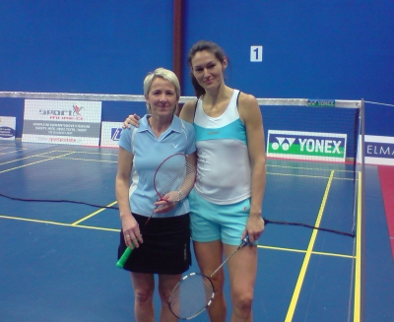
Na turnaj zve i světová šampiónka v trojskoku a olympijská medailistka - Šárka Kašpárková

BCC Řečkovice 

